«Мастер класс техника «Вытынанка»
Вытынанка (от укр. «вытынаты» — вырезать) – это декоративно-прикладное искусство, основанное на вырезании ажурных узоров и небольших картин из бумаги. Самые простые вытынанки – это снежинки, вырезанные из бумаги.
Термин «Вытынанка» появился в начале XX века от слова «тынаты» — резать. Подразумевается симметричная резьба. Бумага складывается вдвое и больше (это уже называется строчка). А под словом «вытынання» — вырезание, имеется ввиду асимметричная резьба.
В 30-е годы, очень похожие на Петриковскую роспись, появляются вытынанки. Они отличаются от западно-украинских вытынанок повторяющимися элементами. Изображались, в основном, вазоны, дерево жизни, цветы, птицы. Излюбленным мотивом была свадьба. Мастера резали сразу по 10–20 одинаковых элементов из разной цветной бумаги, а потом компоновали их на листе, чаще белом.

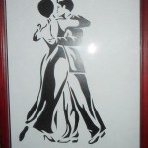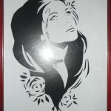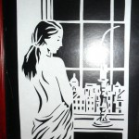

Что нужно для работы в технике «Вытынанка»?
Для работы нам понадобятся:
- шаблон;
- канцелярский нож;
- белая бумага А-4;
- цветной картон;
- коврик для вырезания (самовосстанавливающийся коврик) или кусок фанеры;
- клей ПВА.

Выбор шаблона «вытынанки»
Первым делом выбираем рисунок-шаблон какой Вам больше понравится (в Интернете очень большой выбор). Для начала лучше взять шаблон попроще. Шаблон нужно распечатать на принтере. Шаблон можно также взять из раскраски.
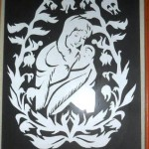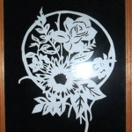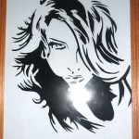

Как вырезать рисунок «вытынанки»?
Затем аккуратно по контурам начинаете вырезать. Не забудьте подложить под него коврик для вырезания или фанерку. При вырезании прямых линий можно воспользоваться линейкой, так будет ровнее и красивее. Вырезая придерживайте лист бумаги рукой, чтобы случайно не порвать рисунок. Вырезать нужно аккуратно и медленно, чтобы не отрезать нужную часть. Если нечаянно это произошло, не переживайте, отрезанную часть можно приклеить клеем.
Для елочки все тоже самое, только желательно взять по плотнее бумагу альбомную.

Оформление «вытынанки»
После того, как картинка вырезана подбираете фон. Фоном может быть любой цветной картон. Далее приклеиваете вашу так называемую аппликацию.
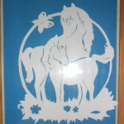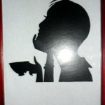
Последний шаг оформляете поделку в рамочку. Можно купить готовую фоторамку со стеклом, а можно сделать рамку своими руками, например из пуговиц.
Всё! Ваша работа готова!!!

